УДК: 341.3
ЧЕЛОВЕЧЕСКОЕ РАЗВИТИЕ В РЕСПУБЛИКЕ КАЗАХСТАН:
СОЦИАЛЬНО-ГЕОГРАФИЧЕСКИЙ АСПЕКТ

Г.Н. Нюсупова., А.А.Токбергенова, А.М. Калимурзина

Казахский национальный университет имени аль-Фараби, Алматы, Казахстан
e-mail: gulnara.nyusupova@kaznu.kz

В статье рассматриваются проблемы человеческого развития, показатели, характеризующие их основные компоненты с момента получения независимости Республики Казахстан. Проведен анализ основных демографических показателей, дана их оценка, а также влияние различных экономических, социальных и др. изменений в изучаемый период.
Ключевые слова: человеческое развитие, человеческий потенциал, демографические процессы, Казахстан.

С приобретением государственной независимости Республики Казахстан в 1991г., началом трансформационных процессов бывшего СССР и расширением возможности возвращения отдельных этнических групп на историческую Родину, в Казахстане, как и во многих других странах СНГ, в численности и структуре населения за период с 1991 года произошли значительные изменения [1].
Первая национальная перепись населения Республики в 1999г. зафиксировала 14 955 126 человек постоянных жителей, из них 8 376 814 человек (56%) – городских и 6 576 312 человек (44%) - сельских жителей (таблица 1). По сравнению с переписью 1989 г. численность всего населения республики сократилась на 1 246,028 тыс. человек, городского населения на 755 252 и сельского на 490 775, что в процентном соотношении составляет 56,4% и 43,6% соответственно [2].

Таблица 1 – Численность населения Республики Казахстан за 1991-2013 гг. (на начало года)
Год | Все население, тыс. чел. | В том числе: |  | В процентах ко всему населению
Год | Все население, тыс. чел. | городское, тыс. чел. | сельское, тыс. чел. | городское | сельское
1991 | 16 358,2 | 9 366,9 | 6991,3 | 57,3 | 42,7
1192 | 16 451,7 | 9 404 | 7047,7 | 57,2 | 42,8
1993 | 16 426,5 | 9 343,2 | 7083,3 | 56,9 | 43,1
1994 | 16 334,9 | 9 162,6 | 7172,3 | 56,1 | 43,9
1995 | 15 956,7 | 8 884,4 | 7072,3 | 55,7 | 44,3
1996 | 15 675,8 | 8 730,3 | 6945,5 | 55,7 | 44,3
1997 | 15 480,6 | 8 635,2 | 6845,4 | 55,8 | 44,2
1998 | 15 188,2 | 8 499,4 | 6688,8 | 56 | 44
1999 | 14 955,1 | 8 376,8 | 6576,3 | 56,0 | 44,0
2000 | 14 901,6 | 8 397,5 | 6504,1 | 56,4 | 43,6
2001 | 14 865,6 | 8 413,4 | 6452,2 | 56,6 | 43,4
2002 | 14 851,1 | 8 429,4 | 6421,7 | 56,8 | 43,2
2003 | 14 866,8 | 8 457,1 | 6409,7 | 56,9 | 43,1
2004 | 14 951,2 | 8 518,2 | 6433 | 57 | 43
2005 | 15 074,8 | 8 614,7 | 6460,1 | 57,1 | 42,9
2006 | 15 219,3 | 8 696,5 | 6522,8 | 57,1 | 42,9
2007 | 15 396,9 | 8 833,3 | 6563,6 | 57,4 | 42,6
2008 | 15 571,5 | 8 265,9 | 7305,6 | 53,1 | 46,9
2009 | 15778,2 | 8423,7 | 7354,5 | 53,4 | 46,6
2010 | 16036,1 | 8659,5 | 7376,6 | 54 | 46
2011 | 16441,9 | 9472,2 | 7480,6 | 57,6 | 42,4
2012 | 16675,4 | 9114,6 | 7560,8 | 54,6 | 45,4
2013 | 16909,8 | 9277,5 | 7632,2 | 54,9 | 45,1
2014 | 17160,7 | 9433,4 | 7727,2 | 54,9 | 45,1

На 1 января 2014г. численность населения Казахстана составила 17161 тыс. человек, в том числе в городской местности – 9433 тыс. и в сельской – 7727 тыс. человек (это 54,9% и 45,1% соответственно).
Численность населения современного Казахстана имела тенденцию к снижению вплоть до 2002 года, а начиная с 2003 года - наметился ее рост и по данным переписи 2009 г. составила 16004,8 тыс. человек, в том числе 8639,1 тыс. (54%) - городских и 7450,8 тыс. (46%) - сельских жителей.
На изменение общей численности населения, в первую очередь, оказывает влияние естественный прирост, формирующийся под влиянием изменений рождаемости и смертности населения.
Абсолютное число родившихся детей в Казахстане увеличилось с 217,6 тыс. в 1999 году до 357,5 тыс. – в 2009 году. В среднем по республике в 2013 г. коэффициент рождаемости составляет 23,2 на 1000 родившихся.
Следует отметить, что коэффициенты рождаемости по регионам республики неодинаковы, хотя во всех областях отмечается постоянный рост данного показателя. Так, в 2012 году наиболее высокий уровень рождаемости в Южно-Казахстанской, Мангистауской, Кызылординской, Атырауской и Жамбылской областях, а низкий уровень рождаемости отмечается в Костанайской, Северо-Казахстанской и Восточно-Казахстанской областях.
Одним из главных показателей демографической ситуации в стране является уровень смертности. Число умерших в 2009 г. по сравнению с 1999 годом уменьшилось в 1,03 раза. За этот период умерло 821,6 тыс. мужчин (54,3%) и 690,2 тыс. женщин (45,7%).
По данным 2013 года наибольший уровень смертности был зарегистрирован в Северо-Казахстанской (12,7 на 1000 человек), Восточно-Казахстанской области (10,7 на 1000 человек), Акмолинской (10,3 на 1000 человек) областях, наименее низкий уровень смертности в Мангистауской (4,3 на 1000 человек), Южно-Казахстанской (5,2 на 1000 человек), Кызылординской (5,8 на 1000 человек) областях.
Следует отметить, что в структуре причин смертей за 2013г. высокие показатели смертей от болезней системы кровообращения (30%), от несчастных случаев (12%) и от злокачественных новообразований (12%).
За 1991-2012 гг. естественный прирост населения республики увеличился с 13,3 человек на 1000 жителей до 14,2 человек на 1000 жителей. По данным 2012 г. наиболее высокие показатели естественного прироста населения были отмечены в Кызылординской, Южно-Казахстанской, Жамбылской и Мангистауской областях, а сравнительно низкие показатели в Восточно-Казахстанской, Костанайской и Северо-Казахстанской областях (рисунок 1). Коэффициент естественного прироста в 2013г. составил 15,73.
Продолжительность жизни населения, как одна из важнейших показателей человеческого развития является индикатором качества окружающей среды.
За межпереписной период 1999-2009 гг. средняя продолжительность предстоящей жизни увеличилась в целом по республике на 3 года, среди мужчин – на 3 года, а среди женщин на 2,6 лет (соответственно в 2009 г. продолжительность жизни всего населения – 68,6, мужчин – 63,6, женщин 73,5лет).
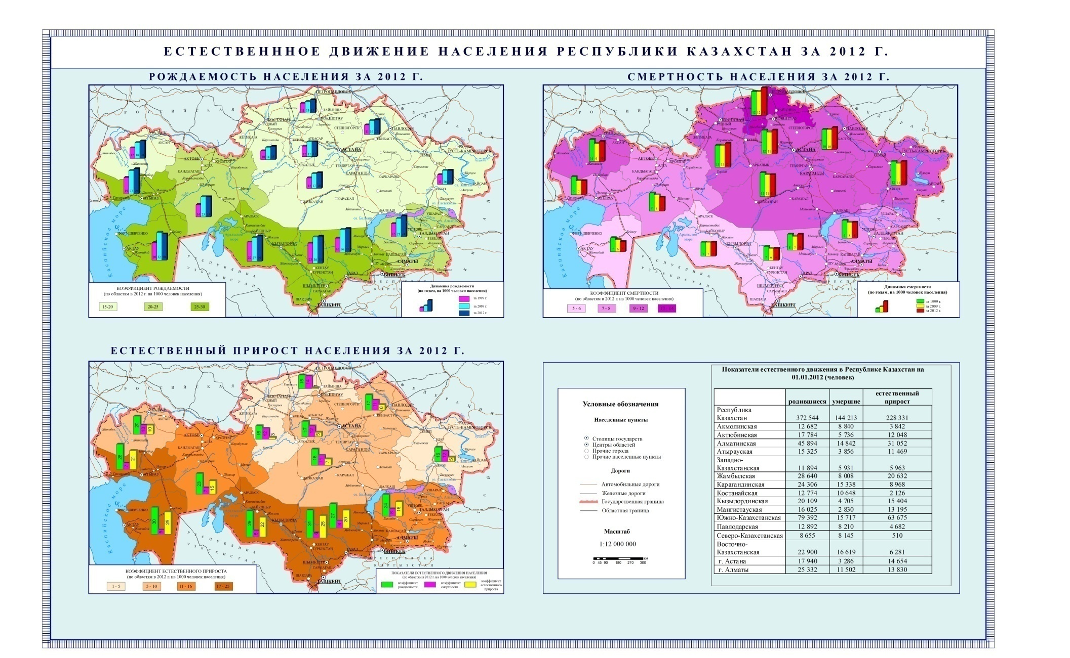
Рисунок 1 – Показатели естественного прироста населения Казахстана в 1999, 2009 и 2012 гг.

Есть различия по показателям средней продолжительности жизни среди городского и сельского населения республики. Так, в 2009 г. этот показатель среди городского населения республики составлял 63,0 лет для мужчин и 73,3 для женщин. А среди сельского населения 64,2 лет для мужчин и 72,91 лет для женщин. Следовательно показатель средней продолжительности жизни мужское население в сельской местности на 1,2 лет высшее чем в городах. В республике, как и во многих развитых странах мира, происходит «старение населения», так как доля населения в возрасте 65 лет и старше увеличилась с 6,7% в 1999 г. до 8% в 2009 году.
Следует отметить, что средняя продолжительность жизни населения по регионам республики среди мужчин и женщин неравномерно. Так по данным 2012 г. высокие показатели среди мужчин отмечены в Мангистауской и Южно-Казахстанской областях, низкие показатели в Карагандинской, Акмолинской и Северо-Казахстанской областях. Показатели средней продолжительности жизни населения по регионам среди женщин несколько отличаются. Наиболее высокие показатели характерны для Мангистауской, Западно-Казахстанской и Актюбинской областей, низкие показатели по Карагандинской, Акмолинской и Северо-Казахстанской областям (рисунок 2).
Средняя продолжительность предстоящей жизни населения страны, соподчинено отражая количественный потенциал человеческих ресурсов, в тоже время, характеризует и его качественные стороны. Это обосновывается в первую очередь тем, что высокая продолжительность жизни связана, прежде всего, с достаточно высоким уровнем развития в стране системы здравоохранения и образования [3].
Поло-возрастная структура населения играет активную роль в демографических процессах. Структура населения по полу формируется в основном под влиянием демографических и социально-экономических факторов. В республике численность женщин несколько превышает численность мужчин.

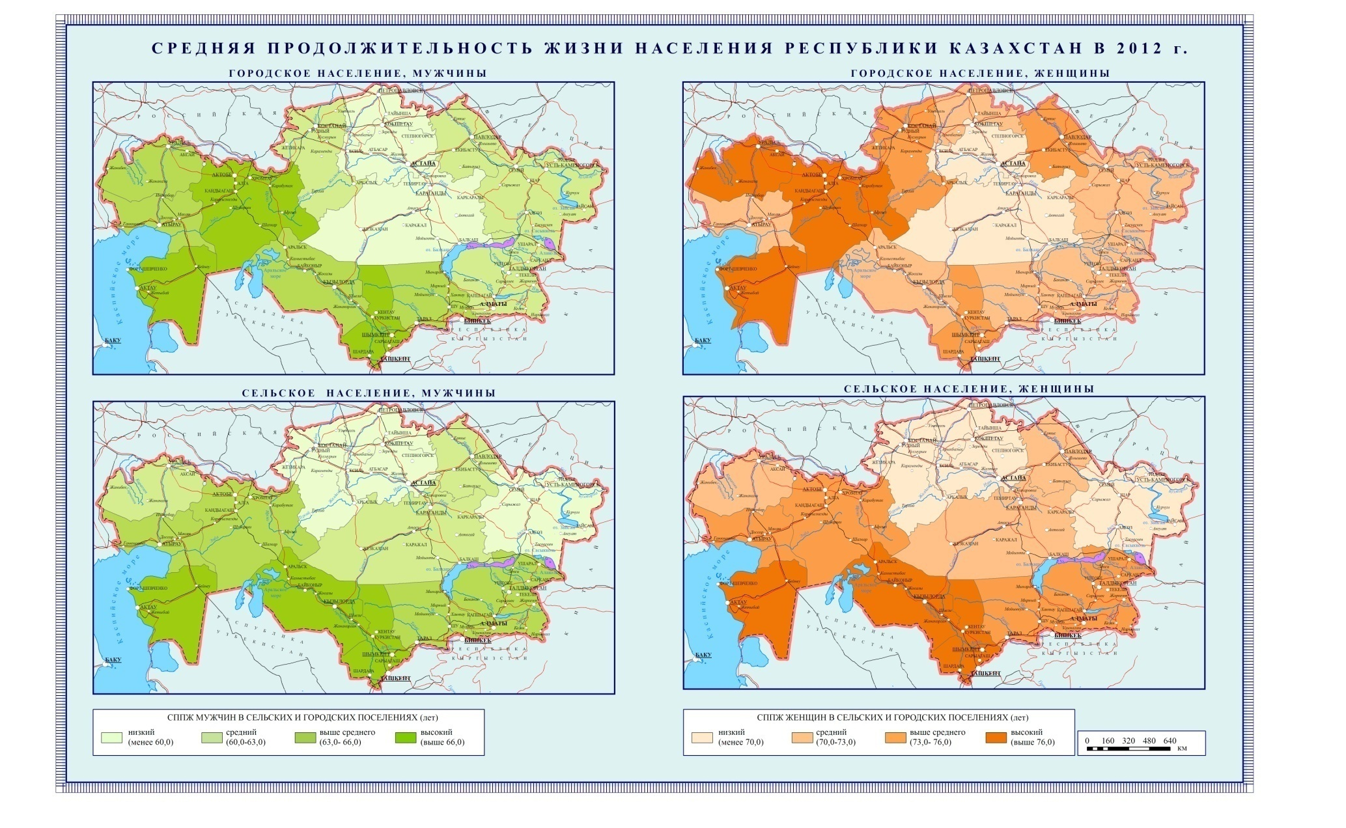
Рисунок 2 – Средняя продолжительность жизни населения Республики Казахстан в 2012 г.

В гендерном аспекте в Казахстане сложилось соотношение с заметным перевесом доли женского населения. Если по переписи населения 1999 года на каждые 1000 женщин приходилось 929 мужчин, то по переписи 2009 г. – 932. В 2012 г. на каждые 1000 женщин приходилось 934 мужчин (таблица 2).

Таблица 2 - Структура населения РК по полу в 1999, 2009 и 2012 гг.

 | 1999 г. |  |  | 2009 г. |  |  | 2012 г.
 | тыс. человек |  | муж. на  1000 жен. | тыс. человек |  | муж. на  1000 жен. | тыс. человек |  | муж. на  1000 жен.
 | муж. | жен. | муж. на  1000 жен. | муж. | жен. | муж. на  1000 жен. | муж. | жен. | муж. на  1000 жен.
Все население | 7215,7 | 7756,2 | 929 | 7722,8 | 8282,0 | 932 | 8395,9 | 8632,1 | 934
Городское население | 3951,3 | 4492,7 | 880 | 4050,9 | 4588,2 | 883 | 4267,8 | 4846,8 | 884
Сельское население | 3264,4 | 3273,5 | 997 | 3671,9 | 3693,8 | 994 | 3775,0 | 3785,7 | 995

На начало 2013 года численность мужского населения составила 8158,8 тыс. человек, численность женского населения - 8750,8 тыс. чел. В 2012 г. по сравнению с 2009 г. численность мужского и женского населения увеличилась на 672,3 и 315,0 тыс.человек соответственно.
В 2012 г. по сравнению с 2009 годом численность населения в возрасте 0-14 возросла на 306374 человек, составив в процентном соотношении прирост на 7,3 процента, население в категории 15-64 возросло на 431010 человек или на 3,8 процента и в категории больше 65 здесь в 2009 году численность была больше на 44335 человек в 2012 году.
Возрастной состав населения на 1 января 2013 г. представлен следующим образом: дети до 15 лет составили 25%, лица в возрасте от 15 до 64 лет – 68,0 %, 65 лет и старше - 7,0 % от общей численности, доля молодежи (16-29 лет) чуть больше четверти.
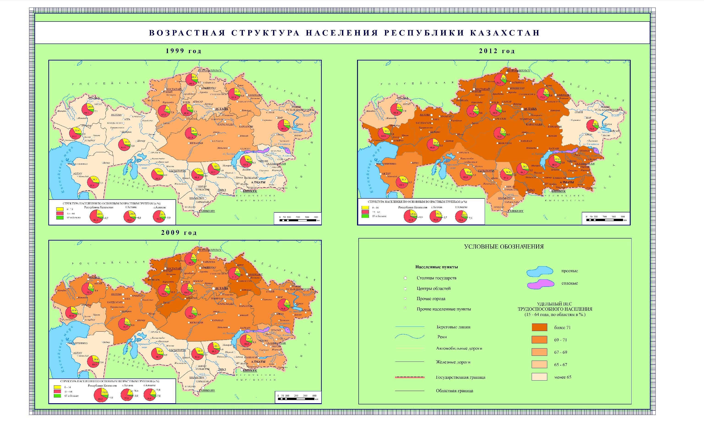
Но в целом в стране происходит «старение населения». Начиная с 2012 г. процент населения в возрасте старше 65 увеличивается, самый высокий показатель в этом периоде был в 2006 году (рисунок 3).

Рисунок 3 – Возрастная структура населения Республики Казахстан в
1999, 2009 и 2012 г.

По данным переписи населения 1999г. в Казахстане проживали представители 130 национальностей, среди которых наиболее многочисленные - казахи - 7985,0 тыс. человек (53,4% от общей численности населения), русские - 4479,6 тыс. (30,0%). На долю других национальностей приходилось 16,6%. По состоянию на 1 января 2009г. доля казахов в общей численности населения увеличилась до 59,8%, русских составила 25,1%, остальных национальностей - 15,1%. На начало 2013 г. национальный состав населения выглядел следующим образом: казахи – 65% населения, русские – 21,9 %, узбеки -3%, украинцы – 1,8 %, 8,3% на остальные национальности.
На фоне непростых социально-демографических и экономических процессов, имевших место в жизни казахстанцев после развала СССР и приобретения независимости, все четче вырисовываются позитивные сдвиги, постепенно преодолеваются негативные тенденции в демографической сфере. Четко прослеживается положительная динамика численности населения. К негативным тенденциям демографического развития относятся продолжающийся процесс постарения населения и увеличивающаяся диспропорция полов [4].

Список литературы:
1. Шокаманов Ю.К. Тенденции человеческого развития в Казахстане. – Алматы, 2001. – 348 с.
2. www.stat.gov.kz - Агентство Республики Казахстан по статистике
3. Нюсупова Г.Н. Средняя продолжительность предстоящей жизни – важный индикатор качества жизни. //Сборник научных статей молодых ученых «Проблемы географии и экологии Казахстана». - Алматы: Қазақ университетi, 2000. - с. 254-260.
4. Козина В.В. Некоторые актуальные проблемы демографического развития Республики Казахстан в современный период. // Вестник КарГУ.- Караганда, 2009. - №9. С.

1. Shokamanov Ju.K. Tendentsii chelovecheskogo razvitiya v Kazahkstane. – Almaty, 2001. – 348 s.
2. www.stat.gov.kz - Agentstvo Respubliki Kazakhstan po statistike
3. Nyusupova G.N. Srednyaya prodolzhitel'nost' predstojashhej zhizni – vazhnyj indikator kachestva zhizni. //Sbornik nauchnyh statej molodyh uchenyh «Problemy geografii i ekologii Kazakhstana». - Almaty: Kazak universiteti, 2000. - s. 254-260.
4. Kozina V.V. Nekotorye aktual'nye problemy demograficheskogo razvitiya Respubliki Kazahstan v sovremennyi period. // Vestnik KarGU.- Karaganda, 2009. - №9. S.

HUMAN DEVELOPMENT IN REPUBLIC OF KAZAKHSTAN:
SOCIO-GEOGRAPHIC ASPECT

Article considers the human development indicators describing their main components since independence of the Republic of Kazakhstan. The analysis of basic demographic indicators, and their assessment is revealed. As well as the impact of various economic, social and other changes during the period studied.
Keywords: human development, human potential, demographic processes, Kazakhstan.

